SDC Tracking Competition
A. Pipeline
來源：https://github.com/apak-00/argoverse_simple_gmf_tracker

1. Detection：
直接使用argoverse_detections_2020 提供的結果，內容包含：被label物件的pose, 3D boundingbox的長寬高, 時間戳記等
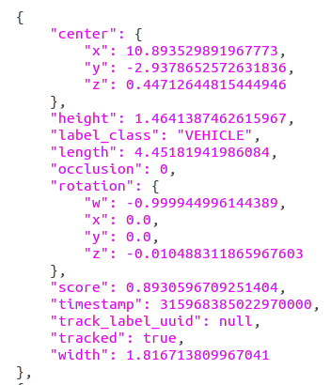

2. Data Association：

在所有lidar_timestamps 反覆以下操作：
(1) 先檢查一下資料(label,map等等)，如遇到特定條件直接continue跳過，進入下一個lidar_timestamps
(2) ab3dmot.update (在city frame座標系下更新觀測結果)
(3) 整理結果(座標轉換等)並輸出 .json

其中，ab3dmot.update 包含以下操作：
(1) 預測既有trackers的下一個pose和其他必要資訊
(2) 將detections配對給trackers。這是一個線性規劃問題，使用hungarian algorithm求解。
(3) 更新trackers的配對結果。
(4) 幫沒有配對到的detections建立新的trackers。
(5) Gaussian mixtures

其中，trackers使用FilterPy的KalmanFilter類別來實做。其系統建模類似於constant velocity model。
- 假設t+1時刻的真實狀態是從t時刻的狀態演化而來，符合下式：
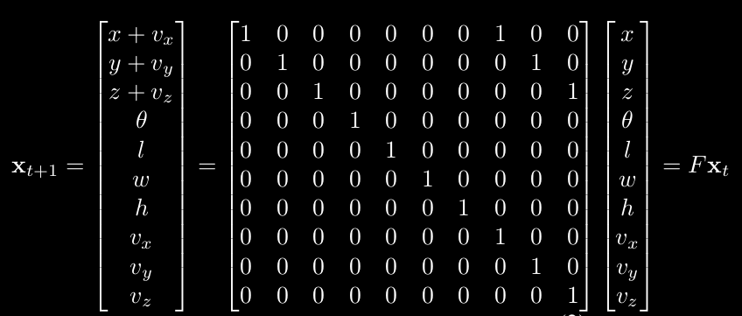
0.1
0.1
0.1
- 時刻t+1，對真實狀態x(t)的觀測滿足下式：
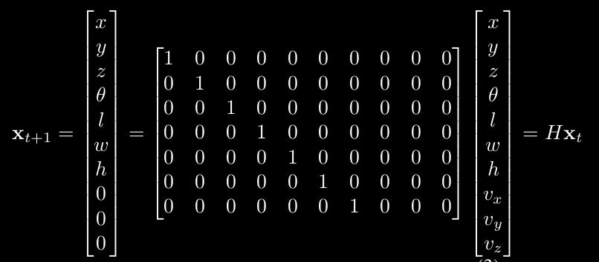
另外，有別於baseline code的作法，GMF幫tracker多定義了 self.w
- Each Gaussian component is weighted (w_i, [0,1]), weight is directly proportional to classification score and evolves according to it.
並使用以下參數來達成Gaussian mixtures
- Probability of survival (p_s [0,1]) - probability of target survival between a consecutive time steps.
- Estimate threshold (t_e [0,1]) - threshold above which to report tracked targets.
- Prune threshold (t_p [0,1]) - threshold below which to remove Gaussian components from the tracker.
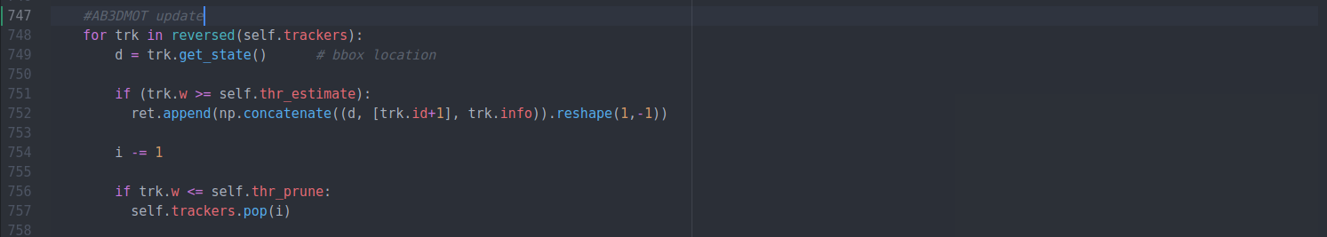
B. Contribution
1. 嘗試幫KalmanFilter指定不同的Instance Variables
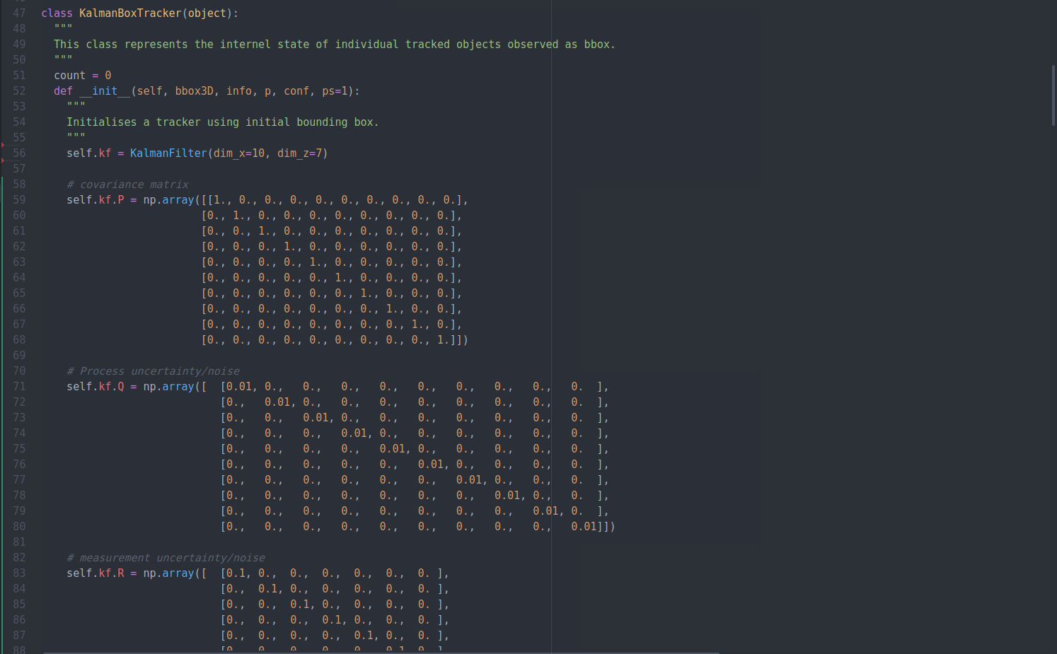
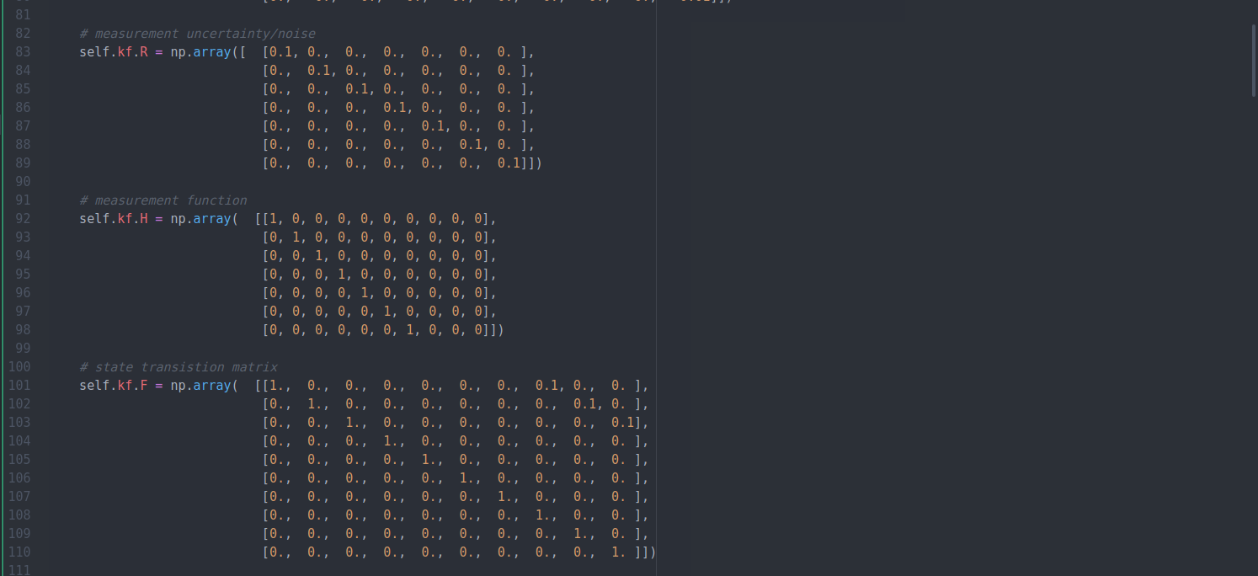
2. 嘗試指定 > 1 的 alpha ，讓原本的 KalmanFilter 拓展成為fading memory filter
3. Take measurements and predictions at steady state .但是似乎為錯誤用法，本系統非LTI(線性非時變)系統。
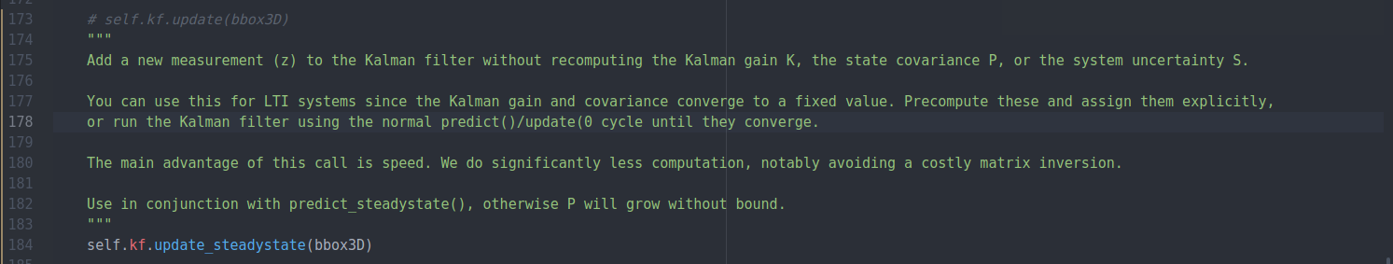

4. 更換使用Hungarian algorithm呼叫的函式，需要再對return項調整一下形狀。
5. 呼叫 argoverse-api裡的函式，對map多檢查兩個條件（這原本就有，我只是把註解打開）
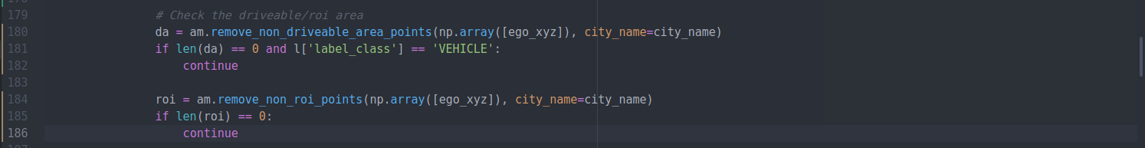
6. 做關聯性表現衡量時，計算match-distance的方式由IOU改成Mahalanobis distance （這也是本來就寫在裡面的選項）

7. GMF 的作者在它的README裡面寫著，可以根據不同性能要求調整這兩個參數

C. Problem and Solution
1. Kalman Filter 的預設值不一定會work
- 狀態轉移矩陣(F矩陣)右上角需根據資料的時間變化量(SEGMENT DURATION)做調整。
- uncertainty(Q矩陣,R矩陣)需要靠經驗來嘗試調整。

2. 加了alpha 之後性能變差
覺得只是值給的不好。原baseline code的作者在他的paper中提到，類似於constant velocity model的KalmanFilter，在轉彎上特別不行。fading memory filter用遞迴的方式處理更多歷史資料，應該能協助我們克服此系統建模上的瑕疵。繼續嘗試給它不同的scale (alpha)或許能得到更好的結果。

3. 不同的線性規劃函式差異
sklearn.utils.linear_assignment_和scipy.optimize.linear_sum_assignment實做方式不同。
參考資料：https://github.com/scikit-learn/scikit-learn/issues/13464
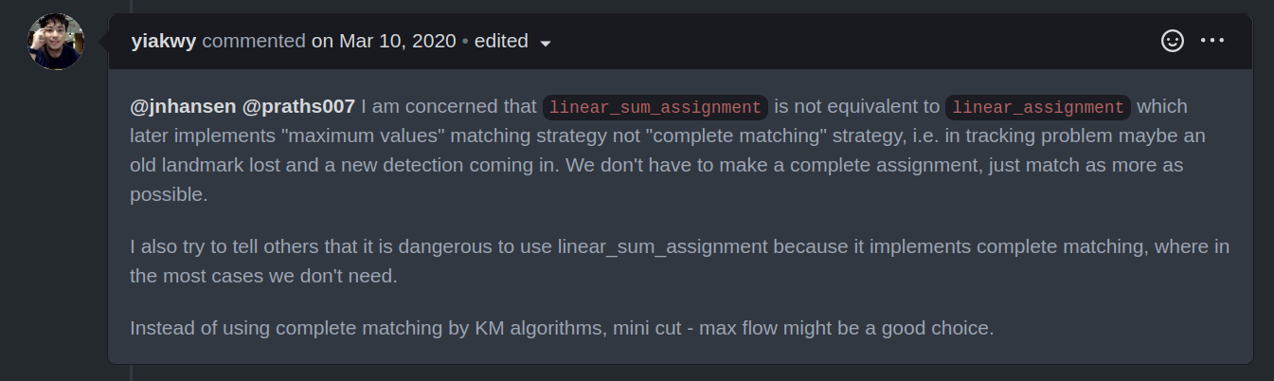
D. Results
在固定thr_estimate = 0.5 ，ps = 0.875 ，使用原本未經修改的GMF得到最好的結果。

E. Run the code
需修改run_ab3dmot_GMF.py以下三行路徑

終端機執行 python3 run_ab3dmot_GMF.py

